«Пасхальные композиции своими руками»

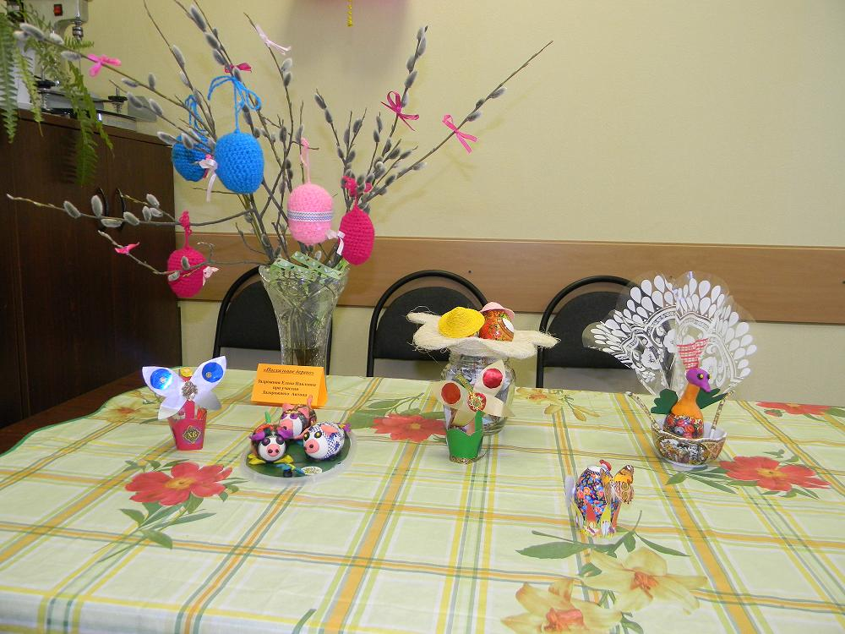
Совпало — первый день пасхальной недели с днём рождения Управления Пенсионного фонда в Суоярвском районе, нам исполнилось 13 лет. По случаю Великой Пасхи сотрудники Управления, совместно со своими детьми, постарались сделать пасхальные композиции своими руками: это пасхальное дерево, сказочные персонажи, жар-птица и другие.

